O Mercado de Games

**Panorama Mundial:**

Atualmente o mercado de games é consolidado como um dos principais dentro do segmento de entretenimento, junto das indústrias cinematográfica, fonográfica e literária. Em outros ramos, estando atrás apenas das indústrias bélica e de automóveis. Além disso, é o que cresce mais rapidamente, à medida que o hardware utilizado se torna mais poderoso, uma nova geração de software é desenvolvida, causando uma experiência nova de interação do jogador.

Esse crescimento é de fato acelerado, pois de um modo geral a performance dos processadores dobra a cada 12 a 18 meses. Outros fatores importantes são as mudanças no desenvolvimento dos games que passaram a ter grandes investimentos, e também o crescimento do público-alvo influenciado pelos meios de comunicação, tendo os Estados Unidos como o principal mercado consumidor, com 39%.

Mas nem sempre foi assim, o mercado de games já foi precário e desanimador. Os programadores não eram creditados pelo desenvolvimento dos games e tinham pouco tempo para essa tarefa, além de um ambiente de pressão estressante para finalizar o game. Como consequência, o número de jogos malfeitos era enorme.

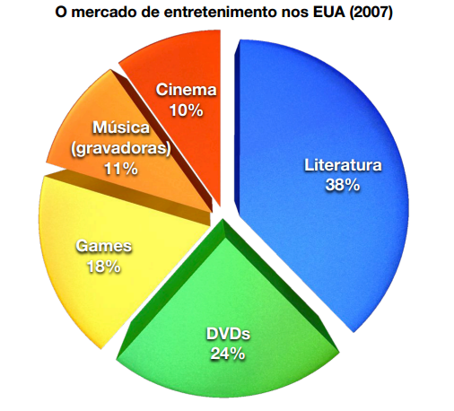

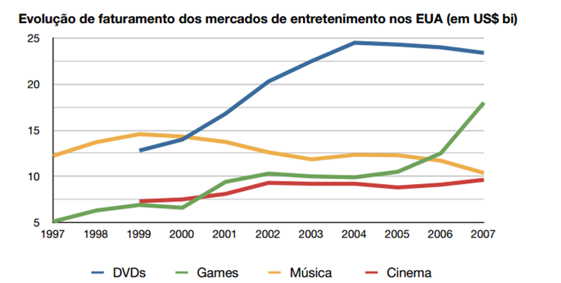

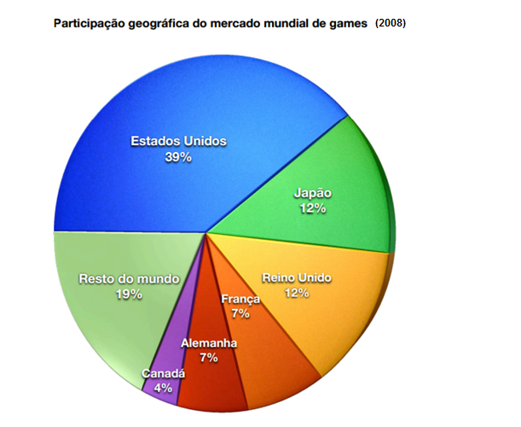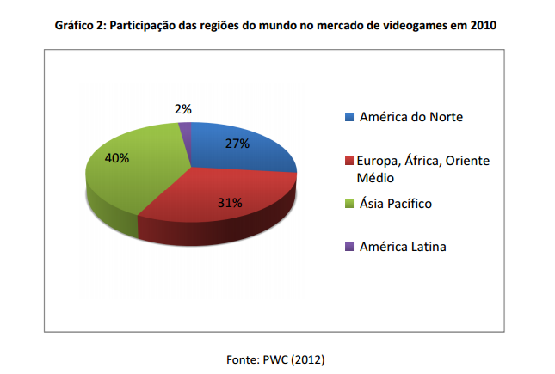

**Brasil – problemas enfrentados nos últimos dez anos:**

No cenário brasileiro, o mercado de games comporta-se timidamente em relação ao panorama internacional. Há controvérsias em relação a esse assunto. Para alguns o mercado está ainda em formação, e para outros, já está implantado e até certo ponto consolidado, mas necessita de ajustes.

Há pouquíssimo interesse das empresas internacionais se instalarem no Brasil. Os motivos passam pela estrutura do mercado onde a pirataria tem grande influência. Em 2006, o número de produtos piratas representava impressionantes 90% dos jogos comercializados. Outro agravante é a alta tributação, causando a desestruturação do mercado interno e não justificada uma vez que não existem hardwares de videogames de última geração sendo produzidos no Brasil.

O setor tem carência de profissionais mais especializados e experientes. A maioria das empresas é muito jovem. Os profissionais brasileiros mais experientes preferem trabalhar fora do país. Conhecidos pela técnica e profissionalismo, além da paixão pelos jogos, eles acabam sendo contratados por empresas fora do País e muitas vezes não voltam.   
Segundo Davi Nakano - professor Doutor da Universidade de São Paulo - uma maneira de ajudar o setor é criando demanda, que poderia vir, por exemplo, com a valorização de jogos para o ensino, nas escolas.

O PlayStation 4 foi lançado no Brasil a R$ 4 mil, 360% mais caro que o mesmo console nos Estados Unidos. É disparado o Playstation 4 mais caro do mundo. Isso inevitavelmente incentiva as compras no exterior. Com os impostos o preço do console já quase triplica. Os outros R$ 1.650 são referentes ao valor da marca Sony no Brasil e também aos lucros dos varejistas.

"A conta que as pessoas vão acabar fazendo é comprar uma passagem para Miami – há passagens em promoção por US$ 150 – pagar hotel e ainda assim o videogame vai sair mais barato do que aqui no Brasil. Ou seja, é ridículo", (Samy Dana, professor de Finanças da Escola de Economia de São Paulo da Fundação Getúlio Vargas).

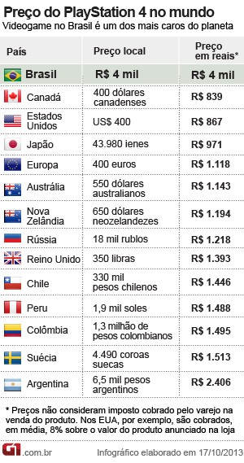 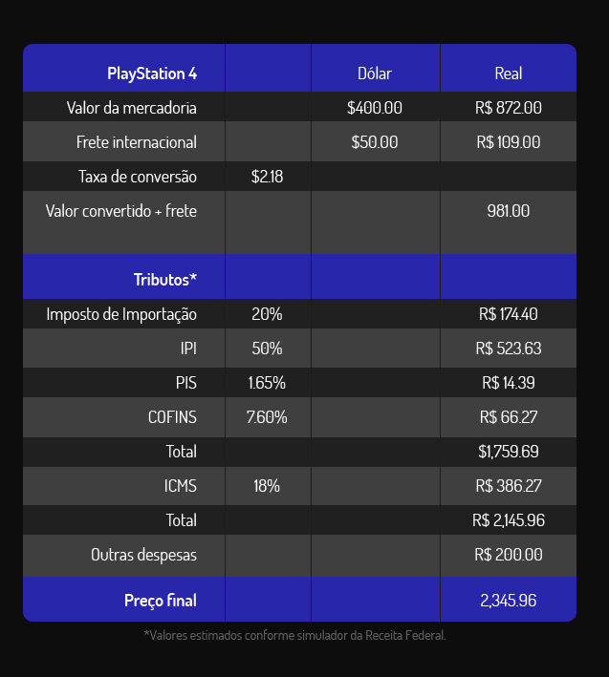

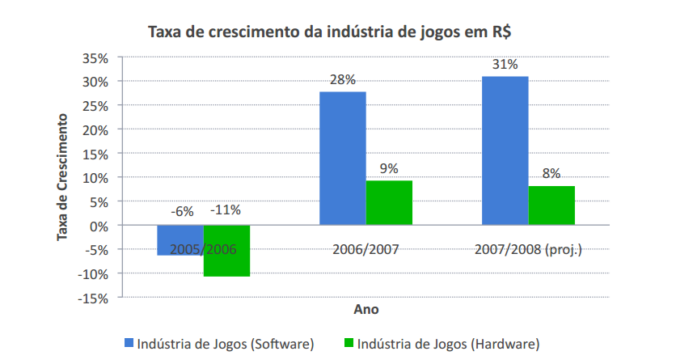

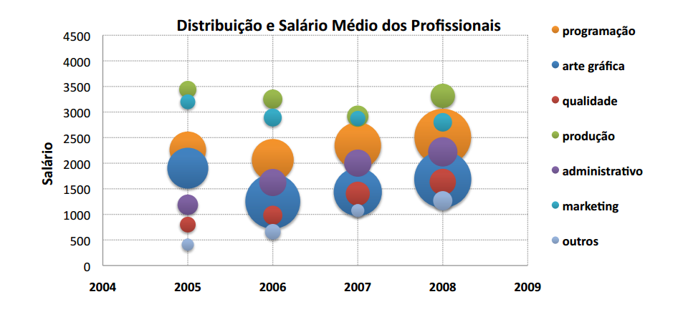

**Brasil – o que mudou nos últimos cinco anos:**

Apesar de tantos problemas, nosso país é um mercado em potencial. Temos tudo para ser uma força na indústria de jogos. O mercado está em ritmo acelerado de crescimento e os videogames são a principal forma de entretenimento para os brasileiros de todas as idades. De acordo com o Banco Nacional de Desenvolvimento Econômico e Social (BNDES), o setor de jogos eletrônicos nacional ainda precisa melhorar, principalmente no que diz respeito a incentivo às empresas de games a criarem mais propriedades intelectuais que possam virar franquias e serem comercializadas tanto aqui quanto no exterior. E ainda, melhorar a qualidade profissional na formação e oferta de empregos.

De fato, estão sendo feitos esforços para tornar o país mais amigável em relação a essa questão. Nos últimos anos, o governo brasileiro abriu os olhos e está dando mais atenção à indústria de games. Surgiram parcerias com empresas internacionais e também com universidades para dar mais suporte e condições ao recém-formado para futuras vagas no mercado de trabalho. Também a implementação de políticas públicas, para que haja condições de desenvolvimento e proteção aos produtos nacionais. Hoje contamos com 26 universidades com cursos que envolvem jogos, e o público alvo do nosso mercado tem mais de 45 milhões de usuários. Em jogos educativos, o Brasil já é uma referência mundial.

As empresas especializadas no ramo têm se multiplicado no País. Segundo estudo da Associação Brasileira dos Desenvolvedores de Games (Abragames) existem 220 empresas no país. Há pouco tempo atrás, em 2008, eram somente 48.

Pesquisa da consultoria holandesa [Newszoo](http://blogs.ne10.uol.com.br/mundobit/tag/newszoo/" \o "Posts tagged with Newszoo) diz que nos próximos dois anos, o mercado de [games](http://blogs.ne10.uol.com.br/mundobit/tag/games-2/) deverá crescer no Brasil o dobro do esperado para a média mundial, à uma taxa de 15% ao ano

Já somos o quarto maior consumidor de jogos eletrônicos, atrás apenas de Ásia, Europa e Estados Unidos. Em contradição com a maioria dos países, onde o setor tem encolhido, o Brasil é o país onde o mercado de jogos eletrônicos mais cresceu em 2012, sendo que houve um aumento de 60% se comparado a 2011. Além disso, São Paulo é o maior mercado consumidor de games originais do mundo.

Em cerca de 10 anos reduzimos a pirataria de 90% para próximo de 50% , e na América Latina já somos o país com o melhor desempenho nesse combate. Fato é que há muito ainda de jogos piratas a diminuir, mas essa redução já tem um impacto extremamente positivo no mercado de games. Cada dólar investido em software oficial injeta 437 dólares no setor.

Recentemente, duas fábricas de peso se instalaram aqui: XBOX e PlayStation 3. A primeira só existia na China e a segunda além de existir na China, tem filiais também no Japão e em um país do leste Europeu. Isso demonstra a importância do nosso mercado e gera empregos e facilidade de acesso para o consumidor final.

Um fenômeno recente também é a troca de geração dos consoles. Por um lado, tem-se o compartilhamento de conteúdo diretamente nas redes sociais e a redução do consumo de mídia física, já que a mídia digital está ganhando cada vez mais espaço. Por outro lado os games para tablet, celulares e jogos online devem continuar crescendo por serem opções de baixo custo e que rodam em dispositivos que o usuário já possui. Esses fatores inevitavelmente ajudam no combate a pirataria.

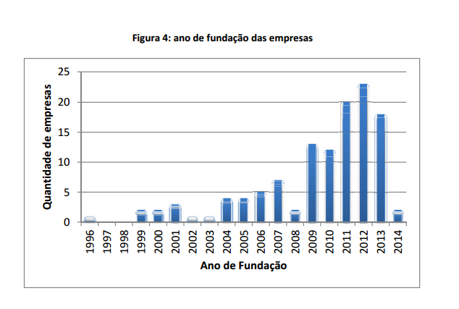

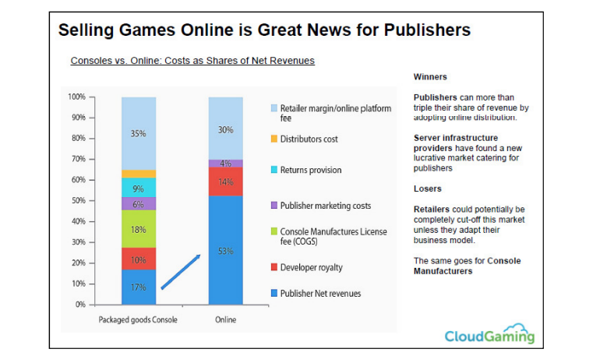

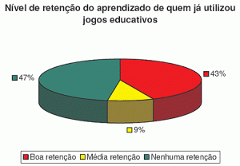

Referências:

<http://www.abragames.org/wp-content/uploads/2013/04/Abragames-Pesquisa_2008.pdf>

<http://www.brasilgamer.com.br/articles/2012-11-17-pesquisa-mapeia-o-mercado-de-jogos-no-brasil-e-o-comportamento-do-jogador>

<http://www.bndes.gov.br/SiteBNDES/bndes/bndes_pt/Galerias/Arquivos/conhecimento/seminario/seminario_mapeamento_industria_games042014_Relatorio_Final.pdf>

<http://economia.ig.com.br/empresas/2013-12-26/mercado-de-jogos-eletronicos-explode-no-brasil.html>

<http://g1.globo.com/jornal-da-globo/noticia/2013/05/brasil-lidera-crescimento-do-mercado-de-jogos-eletronicos-em-2012.html>

http://egocheese.com/files/O-Mercado-de-Games.pdf

<http://www.portugaldigital.com.br/economia/ver/20084645-estudo-indica-que-industria-de-jogos-eletronicos-no-brasil-precisa-de-mais-experiencia-em-negocios>

<http://corporate.canaltech.com.br/noticia/games/Estudo-do-BNDES-mostra-a-importancia-do-mercado-de-jogos-no-Brasil/>

<http://encipecom.metodista.br/mediawiki/images/3/31/33_-_Games_studies_Brasil-_Leticia.pdf>

<http://b2bmagazine.consumidormoderno.uol.com.br/index.php/2013-03-25-20-12-20/item/3424-sao-paulo-e-o-maior-mercado-consumidor-de-games-originais-do-mundo>

<http://g1.globo.com/tecnologia/games/noticia/2013/10/apos-iphone-brasil-tem-videogames-mais-caros-do-mundo-diz-analista.html>

<http://www.tecmundo.com.br/ps4/45804-ps4-no-brasil-mais-caro-que-uma-tekpix-infografico-.htm>